Pedagogiczna Biblioteka Wojewódzka w Przemyślu
Wydział Informacyjno-Bibliograficzny i Czytelnia
Na podstawie recenzji wydawnictw oprac. Agnieszka Biedroń

Edukacja wczesnoszkolna i przedszkolna
Literatura dostępna w PBW w Przemyślu i filiach

2016 r. (październik - grudzień)
Starsze przedszkolaki : jak skutecznie je wychowywać i kształcić w przedszkolu i w domu : praca zbiorowa / pod red. Edyty Gruszczyk-Kolczyńskiej. - Wyd. 2. - Kraków : "Bliżej Przedszkola", 2016.

Jarosław WJ 56519

Publikacja Starsze przedszkolaki. Jak skutecznie je wychowywać i kształcić w przedszkolu i w domu pod red. prof. Edyty Gruszczyk-Kolczyńskiej zawiera wiedzę stanowiącą bazę dla wszystkich zakresów działalności pedagogicznych. W książce znajdują się nowe i mało znane informacje o skutecznych sposobach kierowania uczeniem się starszych przedszkolaków, o których powinien wiedzieć każdy świadomy nauczyciel i rodzic.

To ponad 400-stronicowa skarbnica praktycznej wiedzy, w której znajdziemy gotowe odpowiedzi na poniższe zagadnienia:

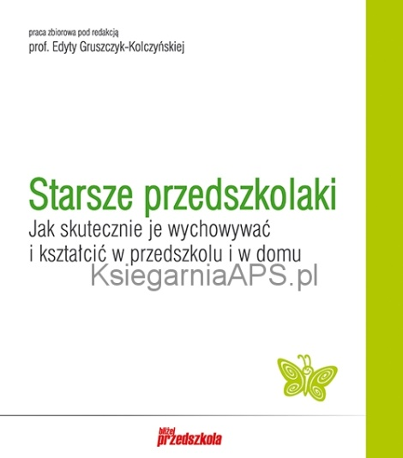
WPROWADZENIE DO EDUKACJI DOMOWEJ I PRZEDSZKOLNEJ STARSZYCH PRZEDSZKOLAKÓW
- relacje pomiędzy edukacją domową, przedszkolną i szkolną
- nowe sposoby kierowania procesem uczenia się dzieci
- organizacja procesu uczenia się
- konstruowanie autorskich programów wychowania przedszkolnego

EDUKACJA STARSZYCH PRZEDSZKOLAKÓW W DOMU I W PRZEDSZKOLU
- kształtowanie u dzieci zdolności do rozróżniania dobra od zła
- wychowanie społeczne dzieci
- dbałość o rozwój mowy
- wspieranie dzieci w rozwijaniu czynności intelektualnych
- kształtowanie u dzieci umiejętności samoobsługowych
- wychowanie zdrowotne i kształtowanie sprawności fizycznych dzieci
- wdrażanie starszych przedszkolaków do dbałości o bezpieczeństwo
- wychowanie przez sztukę
- wychowanie techniczne
- edukacja przyrodnicza
- wielostronne kształtowanie gotowości do nauki czytania i pisania
- wspomaganie rozwoju umysłowego starszych przedszkolaków
wraz z edukacją matematyczną
- wychowanie rodzinne i obywatelskie
- niektóre problemy przygotowania dzieci do podjęcia nauki w szkole
- dbałość o pozytywny wizerunek szkoły
- rozsądnie i merytorycznie o obniżeniu obowiązku rozpoczynania nauki szkolnej
oraz odroczeniu z obowiązku szkolnego niektórych dzieci

Dziecko i baśnie świata w kontekście wczesnej edukacji / pod red. Urszuli Chęcińskiej. - Szczecin : Uniwersytet Szczeciński, 2016.  Lubaczów WL 50367  Baśń jest gatunkiem pedagogicznym, najistotniejszym składnikiem kodów kulturowych, podstawowych symboli i motywów literackich istotnych dla kultury duchowej ludzkości. Istota człowieczeństwa odnajduje bowiem najpełniejszy wyraz w baśni i dzieciństwie, choć koncepcja dojrzewania od dzieciństwa wyraźnie oddala.  Wierność dziecku-człowiekowi – to Korczakowskie przesłanie jako wartość etyczna będzie się pojawiać w utworach Jerzego Ficowskiego, Joanny Kulmowej i Joanny Papuzińskiej. Dzieciństwo przynosi dobrodziejstwo dorosłości – wtóruje poetom Helena Radlińska, która jako jedna z pierwszych uzna baśniowe obywatelstwo dziecka i jego przywileje jako czytelnika.  Dorota Klus-Stańska rozwinie tę myśl na gruncie pedagogiki wczesnej edukacji. Z kolei Bogusław Śliwerski w zróżnicowanej przestrzeni humanistyki odnajdzie przestrzeń pajdocentrycznych dociekań badawczych, pedagogikę dziecka jako humanum, wzbogaconą kontekstem filozoficznym, uczyni przedmiotem dyskursu współczesnym humanizmie.  Zbyszko Melosik i Tomasz Szkudlarek, miłośnicy bajek i baśni, sięgać będą do zadanych w dzieciństwie obrazów, gestów i doznań, wpisanych w baśniowe losy świata. W przekonaniu, że zawsze można stworzyć z nich „migoczącą znaczeniami” osobliwą rzeczywistość pedagogiczną?” | 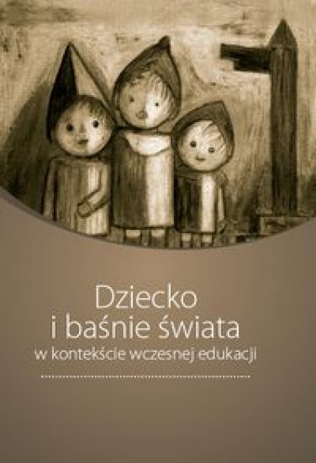
Elementarz dla dzieci z dysleksją / Agnieszka Łubkowska ; narysowała Joanna Kłos. - Warszawa : "Nasza Księgarnia", 2016.  Przemyśl WP 110479  Przeworsk WK 52840  "Elementarz dla dzieci z dysleksją" to wyjątkowa pozycja dla dzieci borykających się z zaburzeniami koncentracji. Specjalna i zarazem przyjazna konstrukcja oraz forma elementarza pomagają skupić się dziecku na konkretnym zagadnieniu.  Elementarz jest podzielony na trzy części – naukę liter, naukę sylab oraz czytanie całych słów, od najprostszych po bardziej złożone. Atrakcyjne teksty, pełne ciekawostek o świecie, skutecznie zachęcą dzieci do nauki. Wyraźna czcionka i duże odstępy między wierszami dodatkowo ułatwią czytanie i zmobilizują dzieci do pracy w skupieniu. Każda część elementarza, poza zasadniczymi ćwiczeniami czytania, zawiera również zadania pomagające kształtować słuch fonemowy dziecka. Ta niezwykła książka będzie przydatna zarówno dla rodziców, jak i nauczycieli czy terapeutów. | 